**第三故事宇宙 第二敘事小組 學期計劃書**

成員 : 曾耀陞、史承燁、張殷祈

1. **故事背景**

某天下午，主角走在放學必經的小巷子裡，突然遭到不明人士的襲擊而昏了過去，醒來之後發現自己在一座孤島上，有許多和他年紀相近的青少年在島上生活著，但沒有一個人知道自己為何會來到這裡。為了活下去，他只好開始學習砍柴、打獵來餵飽自己；漸漸地，他從相處的過程中熟悉了每個人的性格，開始對這群人有了難以言喻的情感。直到某天，一台直升機從天而降，一個穿著白色西裝的男人告訴他們火山一個月後即將爆發的消息，而唯一活命的機會是搭乘直升機逃離，但只有一個人能夠坐上去，也就是只有一個人能夠活命。從那之後，他明顯感覺到大家對彼此開始懷疑、猜忌，大家都想成為最後活命的那個人，一場攸關生死的鬥爭一觸即發，而主角必須在生存和友誼之間做出抉擇。

**二、條目**

**【人物】**

1.李沐（主角）：男，16歲，高一學生。個性慢熱、斯文，是一個乖乖牌學生。某天上學路途中遭遇襲擊，被帶到了孤島上。

2.小茹：女，14歲，性格活潑開朗，是善良的小妹妹。和朋友出去玩的途中脫隊遭遇襲擊，再次醒來就在孤島上。

3.凱哥：男，19歲，性格有些古怪，不愛和其他人打交道，但生活能力很強，會打獵分食物給其他人。

4.伊諾：男，16歲，個性很活潑，對誰都再來熟。總有說不完的話，但除了李沐其他人都沒耐心理他，是李沐在島上關係最好的人。是在某天賭氣離家出走後被帶到孤島來的。

5.時雨：女，18歲，愛漂亮、不喜歡做粗重的工作，有些驕縱但非常細心，特別會照顧小茹。

6.白衣男子：大約30歲的男性，總是穿著白西裝、黑皮鞋，總是掛著禮貌的微笑，看不出他真正的情緒。

**[地點] 島嶼地圖**

這是一座坐落於廣大太平洋海域上的杳無人煙的島嶼，島嶼的周圍約莫方圓數千公里以內沒有其他任何的陸地以及國家，島嶼上完全沒有供電、自來水資源、網際網路或是任何訊號，更沒有任何人為的建築物。小島向外數十公里以內有深層的海底海溝和危險的強勁海流阻擋島嶼上的人透過海路向外逃竄或尋求幫助。小島的外圍靠海區域是一大片的沙灘，那裡具有豐富的魚場。小島內為環繞的高山及正中央的一塊盆地。其中東邊的山是一座小型火山，西邊的山則是泉水之源，南邊的山為礦物盛產地，北部的山則是動植物的宜居地。中央的平地適合種植作物，也適合做房屋的搭建。

**[工具]**

1. 項鍊 :

主角到達島上的時候一直當作幸運物戴著，不知其來源，綠色琉璃材質，上面還刻著奇怪的圖騰。當白衣男子出現時，主角一眼就注意到男子擁有和他相同的項鍊，這條項鍊的來源成為最大謎團，最後更是生存者逃出的關鍵。

1. 匕首 :

島上生存者隨身攜帶的防身武器，還可用來狩獵，是島上求生的必需品。在派系爭鬥時，各派系成員會在其匕首上刻上其派系代表圖騰，用來辨識敵我。

**[動物]**

有已絕種和神話中的動物存在

危險性最高五顆星

一、攻擊性高 無法馴化

1.西西里狼★★★★☆

主要分佈於森林、沙漠、山地、寒帶草原、草地

適應能力高、具有高度的領域性

是社會性的獵食動物，通常群體行動

2.孟加拉白虎★★★★★

掠食性肉食動物，有敏銳的聽力、夜視力，有龐大的體型與有力的肌肉

必須有足夠的林木或豐草，供它們隱藏

領地觀念十分強烈，會劃分屬於自己的地域範圍，而且是獨居的

若不幸遇到，幾乎必死無疑

二、有攻擊性 可馴化

1.庇里牛斯羱羊★★☆☆☆

羊皮可製成水袋或羊皮紙或衣物

羊肉和羊奶可食用

天性好奇、活潑，適合作寵物

山羊幾乎什麽都吃，牠們最喜歡的食物是灌木和草

2.赤兔馬★★☆☆☆

紅黑色的馬、速度奇快

馴化後可當坐騎

3.雕★★☆☆☆

//可訓練來攻擊其他人or打獵

狗

三、有攻擊性 可作為食物

1.高加索野豬★★★☆☆

適應多種棲息環境，為雜食性。

四、攻擊性低 主要作為食物

1.白斑狗魚★☆☆☆☆

體型較為龐大，長度大約為40－55公分

主要棲息在水流較慢的河流和湖泊與中水草覆蓋的淺水區，還有水溫較冷、水質較清、岩石較多的水域

可作為觀賞、遊釣、食用，適合各種烹飪方式食用

2.鯉魚★☆☆☆☆

體型較小，主要棲息在純淡水，無毒性、可食用，無觀賞價值

三、故事線

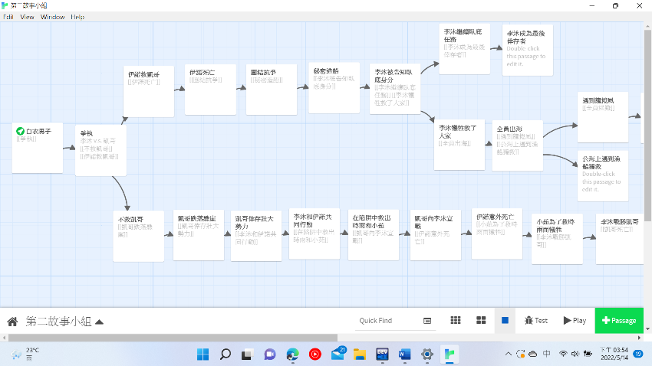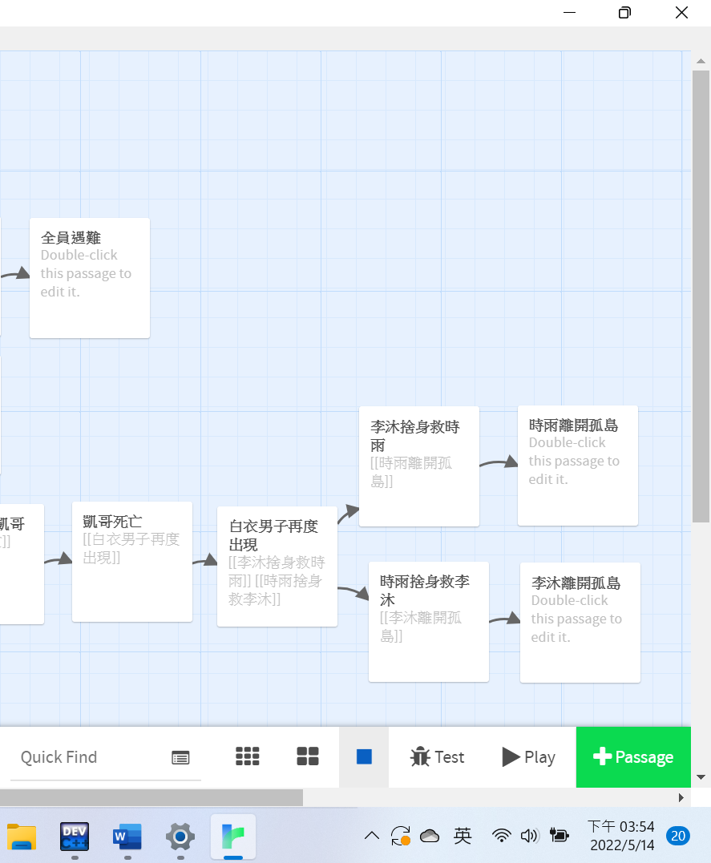

**2**

**1**

**3**

四、分工狀況

支線1 : 曾耀陞

支線2 : 張殷祈

支線3 : 史承燁